GUÍA No. 4 – INTERDISCIPLINAR (BACHILLERATO )
GRADO: 11º
DOCENTE | GRUPO |  | E-MAIL
CAROLINA MORENO | 1101 |  | scmoreno@educacionbogota.edu.co
MARTHA GOMEZ | 1102-1103 |  | msgomez1@educacionbogota.edu.co
OBJETIVOS |  | INDICADOR (ES) DE DESEMPEÑO:
-Reforzar las operaciones y propiedades de los números Reales. |  | - Utiliza las propiedades de los números (naturales, enteros, racionales y reales) y sus relaciones y operaciones para construir y comparar los distintos sistemas numéricos
AREAS - ASIGNATURAS INVOLUCRADAS:  - MATEMATICAS |  |  |  | PRODUCTO A ENTREGAR  Video que dé cuenta del proceso de la solución de las tarjetas (entre 3 y 5) de la Escalera Matemática  Fotos de las actividades realizadas a partir de la lectura.
ACTIVIDADES:
FECHA DE DESARROLLO: 18 de mayo
ACTIVIDAD
Primera parte de la actividad

ACTIVIDAD: luego de tener ya construido el juego de la ESCALERA MATEMATICA:
- Escoger 3 0 5 tarjetas construidas, y gravar un video explicando la solución de los ejercicios planteados en las tarjetas escogidas.

Segunda parte de la actividad
- Lee atentamente


https://www.bbc.com/mundo/noticias-45661039
LA MAGICA CINTA DE MÖBIUS

Las construcciones más simples contienen a veces las singularidades mas sorprendentes. Una de las superficies mas sencillas que se pueden fabricar es la llamada Cinta de Möbius . pero en su simplicidad se halla su magia. Contra lo que nuestra intuición diría, es una superficie que solo tiene una cara y en la que no es posible la orientación: la derecha se convierte en izquierda y viceversa. Es una de las estructuras mas delirantes de la topología, la Geometría sin medidas, en la que un cuadrado es idéntico a un circulo y una rosquilla no se distingue de una taza. Por Lolita Brain.
La cinta de Möbius tiene una sola cara. Aunque aparentemente tenga dos, es fácil comprobar que no es así: Toma un lápiz, color , marcador o esfero, comienza a trazar una línea siguiendo la cinta de esta forma se encontrara el punto de partida. El grabado de Escher manifiesta esta propiedad: una hormiga que comenzará a andar por la cinta la recorrerá completamente volviendo al punto de partida.

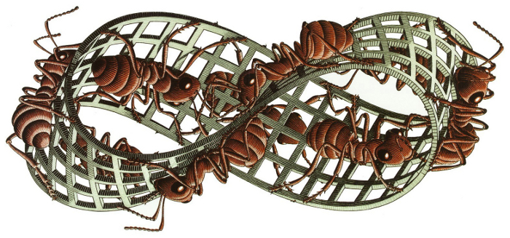
https://4.bp.blogspot.com/-Zdkg96FbFHc/WMu_u4wmM1I/AAAAAAAAEwU/JN8a-Bcc64U6iLkiocMUc-sSYQ6-3LdRQCLcB/s1600/2865.jpg

COMO SE CONSTRUYE UNA CINTA DE MÖBIUS:
Subir para abajo o salir para adentro… suena imposible, pero no lo es.
Y ni siquiera es tan difícil como parece.
Una de las propiedades mas interesantes de la cinta de Möbius es que no es orientable, esto significa que no se puede definir conceptos como derecha o izquierda, arriba o abajo. Y no se puede hacer porque al mover un objeto sobre su superficie.
Lectura tomada de Laminas matemáticas de Lolita Brain “Aula de el mundo”
https://es.scribd.com/document/296413668/Aula-Matematicas-El-Mundo-Laminas21

- Elabore una lista de palabras desconocidas y consulte su significado
- Con las instrucciones dadas en la lectura construya una cinta de Möbius
- Córtela cinta de Möbius que construyo por su centro a todo su largo. Describa lo que sucede.
- Construya otra cinta de Möbius, colorea una franja central en la cinta, y recorte por su borde. Describa lo que sucede.
- Envié fotos o videos de las actividades realizadas.

Lectura tomada de Laminas matemáticas de Lolita Brain “Aula de el mundo”
https://es.scribd.com/document/296413668/Aula-Matematicas-El-Mundo-Laminas21

Si te interesa profundizar, puedes consultar esta link https://youtu.be/_naGVLr9v-Y

